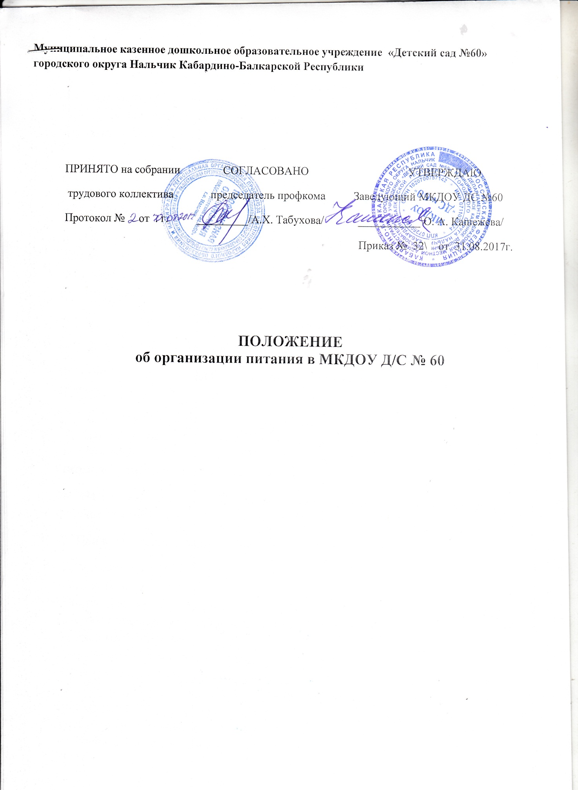

1. Общие положения.
1.1 . Настоящее Положение разработано в соответствии с законом РФ «Об образовании», санитарно-эпидемиологическими правилами и нормативами СанПин 2.4.1.3049-13
1.2. Настоящее Положение устанавливает порядок организации питания детей, соблюдения условий для укрепления здоровья, обеспечения безопасности питания каждого ребенка и соблюдения условий приобретения и хранения продуктов питания в Учреждении.
1.3. Организация питания возлагается на администрацию Учреждения. Распределение обязанностей по организации питания между работниками пищеблока, младшими воспитателями определено должностными инструкциями.
2. Организация питания на пищеблоке.
2.1 . Дети получают трехразовое питание.
2.2 . Объем пищи и выход блюд должны строго соответствовать возрасту ребенка.
2.3 . Питание в Учреждении осуществляется в соответствии с примерным 10-дневным меню, разработанным на основе физиологических потребностей в пищевых веществах и норм питания детей дошкольного возраста, утвержденным заведующим Учреждением.
2.4 . На основе примерного 10-дневного меню ежедневно на следующий день составляется меню-требование и утверждается заведующим Учреждением.
2.5 .При составлении меню-требования учитываются:
— среднесуточный набор продуктов;
— объем блюд;
— нормы физиологических потребностей;
— нормы потерь при холодной и тепловой обработки продуктов;
— выход готовых блюд;
— нормы взаимозаменяемости продуктов при приготовлении блюд;
— данные о химическом составе блюд;
— требования Роспотребнадзора в отношении запрещенных продуктов и блюд, использование которых может стать причиной возникновения желудочно-кишечного заболевания, отравления.
— сведениями о стоимости и наличии продуктов.

2.6 . Меню-требование является основным документом для приготовления пищи на пищеблоке.
2.7 . Для обеспечения преемственности питания, родителей информируют об ассортименте питания ребенка, вывешивая меню в раздевалке группы, с указанием полного наименования блюд, их выхода.
2.8 . Объем приготовленной пищи должен соответствовать количеству детей и объему разовых порций; пища подается теплой - температура первых и вторых блюд + 50-60°.
2.9 . Выдавать готовую пищу с пищеблока следует после снятия пробы и записи в бракеражном журнале результатов оценки готовых блюд.
2.10 . В целях профилактики гиповитаминозов, непосредственно перед раздачей, осуществляется С-витаминизация третьего блюда.
2.11 . Оборудование и содержание пищеблока должны соответствовать санитарным правилам и нормативам к организации питания в дошкольных образовательных учреждениях.
3. Организация питания детей в группах.
3.1 . Работа по организации питания детей в группах осуществляется под руководством воспитателя и заключается:
— в создании безопасных условий при подготовке и во время приема пищи;
— в воспитании культурно-гигиенических навыков во время приема пищи детьми.

3.2 . Получение пищи на группы осуществляется младшими воспитателями строго по графику, утвержденному заведующим Учреждением.
3.3 . Привлекать детей к получению пищи с пищеблока категорически запрещается.
3.4 . Пред раздачей пищи детям младший воспитатель обязан:
— промыть столы горячей водой с мылом;
— тщательно вымыть руки;
— надеть специальную одежду для получения и раздачи пищи;
— проветрить помещение;
— сервировать столы в соответствии с приемом пищи.
3.5 . К сервировке столов могут привлекаться дети с 3-х лет.
3.6 . Во время раздачи пищи категорически запрещается нахождение детей в обеденной зоне.
3.7 . Подача блюд и прием пищи в обед осуществляется в следующем порядке:
— во время сервировки столов на столы ставятся хлебные тарелки с хлебом;
— разливают третье блюдо;
— подается первое блюдо;
— дети рассаживаются за столы и приступают к приему первого блюда;
— по мере употребления детьми блюда, младший воспитатель убирает со столов тарелки;
— подается второе блюдо и салат (порционные овощи);
— прием пищи заканчивается приемом третьего блюда.
3.8 . Прием пищи воспитателем и детьми может осуществляться одновременно.
4. Порядок приобретения продуктов, учета питания, поступления и контроля денежных средств на продукты питания.
4.1 . К началу учебного года заведующий Учреждением издает приказ об организации питания.
4.2 . Ежедневно составляется меню-раскладка на следующий день. Меню составляется на основании списков присутствующих детей, которые ежедневно, с 08:00 до 09:00 часов утра подают педагоги.
4.3 . На следующий день в 08:00 часов воспитатели подают сведения о фактическом присутствии детей в группах на пищеблок.
4.4 . В случае снижения численности детей, если закладка продуктов для приготовления завтрака произошла, порции отпускаются другим детям, как дополнительное питание, главным образом детям старшего и младшего дошкольного возраста в виде увеличения нормы блюда.
4.5 . С последующим приемом пищи (обед, полдник) дети, отсутствующие в Учреждении, снимаются с питания, а продукты, оставшиеся невостребованными, возвращаются на склад. Возврат продуктов, выписанных по меню для приготовления обеда, не производится, если они прошли кулинарную обработку в соответствии с технологией приготовления детского питания:
— мясо, куры, печень;
— овощи, если они прошли тепловую обработку;
— продукты, у которых срок реализации не позволяет их дальнейшее хранение.
4.6 . Возврату подлежат следующие продукты: яйцо, консервация (овощная, фруктовая), сгущенное молоко, кондитерские изделия, масло сливочное, молоко сухое, масло растительное, сахар, крупы, макароны, фрукты, овощи.
4.7 . Если на завтрак пришло больше детей, чем было заявлено, то для всех детей уменьшают выход блюд и вносятся изменения в меню на последующие виды приема пищи в соответствии с количеством прибывших детей. Необходимо предусматривать дополнение продуктов: мясо, овощи, фрукты, яйцо и т.д. на обед и полдник с отметкой в меню-раскладке.
4.8 . Учет продуктов ведется в накопительной ведомости. Записи в ведомости производятся на основании первичных документов в количественном и суммовом выражении. В конце месяца в ведомости подсчитываются итоги.
4.10 . Начисление оплаты за питание производится бухгалтерией на основании табелей посещаемости, которые заполняют педагоги. Число детодней по табелям посещаемости должно строго соответствовать числу детей, состоящих на питании в меню-требовании. Бухгалтерия, сверяя данные, осуществляет контроль рационального расходования бюджетных средств.
4.11 . Финансовое обеспечение питания отнесено к компетенции заведующего Учреждением, главного бухгалтера.
4.12 . В течение месяца в стоимости дневного рациона питания допускаются небольшие отклонения от установленной суммы, но средняя стоимость дневного рациона за месяц выдерживается не ниже установленной.
5. Контроль над организацией питания в ДОУ.
5.1 . Администрацией разрабатывается план контроля над организацией питания в Учреждении на учебный год, который утверждается приказом руководителя Организации.
5.2 . При организации контроля над соблюдением законодательства в сфере защиты прав потребителей и благополучия человека при организации питания в Учреждении администрация руководствуется санитарными правилами СанПиН 2.4.1.3049-13., методическими рекомендациями «Производственный контроль над соблюдением санитарного законодательства при организации питания детей и подростков и государственный санитарно-эпидемиологический надзор за его организацией и проведением».
5.3 . В целях осуществления контроля над организацией питания детей, качества доставляемых продуктов и соблюдением санитарно-гигиенических требований при приготовлении и раздаче пищи в Учреждении создана:

Бракеражная комиссия .
Состав комиссии:
- Руководитель Организации;
- Медицинский работник
- Шеф-повар
Полномочия комиссия:
- проводит органолептическую оценку готовой пищи, т.е. определяет ее цвет, запах, вкус, консистенцию, жесткость, сочность и т.д. с записью в журнале «Бракеража готовой продукции»;
- комиссия имеет право приостановить выдачу готовой пищи на группы в случае выявления каких-либо нарушений, до принятия необходимых мер по устранению замечаний.
6. Разграничение компетенции по вопросам организации питания.

6.1. Руководитель Организации создаёт условия для организации питания детей;
6.2.Несёт персональную ответственность за организацию питания детей в учреждении;
6.3.Представляет Учредителю необходимые документы по использованию денежных средств;
6.4.Распределение обязанностей по организации питания между руководителем Организацией, медицинским работником, работниками пищеблока отражаются в должностных инструкциях.

7. Делопроизводство.
9.1. Журнал «Бракераж сырой продукции».
9.2. Журнал «Бракераж готовой продукции».
9.3. Журнал здоровья.
9.4. Журнал учета витаминизации блюд.
9.5. Накопительная ведомость расхода продуктов питания.

